Самостійне заняття №2

Тема: Використання довідкової системи
Мета: дидактична (навчальна): ознайомитися з принципом організації довідникової системи Windows;
виховна: виховувати зацікавленість предметом Інформатики;
розвиваюча: розвивати механічну та оперативну пам’ять, вміння аналізувати та оцінювати.

Питання, що виносяться на самостійне вивчення:
1 Центр довідки та підтримки
2 Вікно програми довідкової системи
3 Пошук потрібних тем довідки
4 Інтерактивна підтримка через Інтернет
5 Одержання довідкової інформації в діалоговому вікні

Література:
Глинський Я.М. Інформатика 10-11 клас, у 2-х книжках. 3-е видання (навчальний посібник), Деол, 2008.
Зарецька І.Т. та ін. Інформатика: Підручник для 10-11 кл. загальноосвіт. навч. закладів – Х.: Факт, 2004. – 392 с.
Руденко В.Д., Макарчук О.М., Патланжоглу М.О. Базовий курс інформатики у 2-х частинах (навчально-методичний посібник), 10-11 кл., Видавнича група ВНV, 2005, 2006.

Питання для самоконтролю:
- Що являє собою Центр довідки та підтримки?
- Які завдання виконує Центр довідки та підтримки?
- Як відкрити головне вікно Центру довідки та підтримки?
- З яких елементів складається головне вікно Центру довідки та підтримки?
- Опишіть процес пошуку потрібних тем довідки за допомогою Покажчика.
- На які частини діляться результати пошуку потрібної теми?
- Які можливості надає користувачу Інтерактивна підтримка через Інтернет?
- Які існують способи одержання довідкової інформації в діалоговому вікні?

Використання довідникової системи
До складу операційної системи Windows ХР входить інтерактивна довідкова система, яка забезпечує доступ до файлів довідки, що зберігаються на жорсткому диску комп'ютера, а також до довідкової інформації в Інтернеті. Для перегляду довідкової інформації використовують програму Центр довідки та підтримки — великий ресурс, що містить статті, посібники, презентації й поради щодо організації ефективної роботи в системі Windows ХР.

1 Центр довідки та підтримки
Для доступу до всіх довідкових ресурсів, зокрема й розміщених в Інтернеті, Центр довідки та підтримки надає єдиний предметний покажчик, зміст довідки і різні засоби пошуку. Крім того, через Центр довідки та підтримки можна здійснювати доступ до різних служб і виконувати низку важливих завдань:
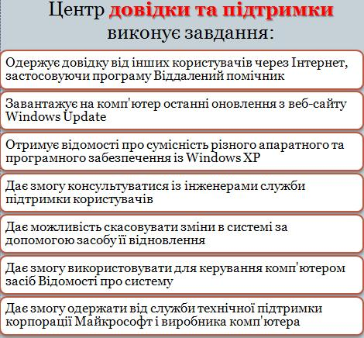

2 Вікно програми довідкової системи
Щоб відкрити головне вікно програми, потрібно клацнути кнопку Пуск і вибрати команду Довідка та підтримка.
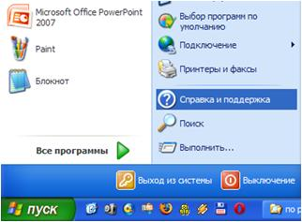

У лівій частині вікна, що відкриється відображується список розділів довідки, які може вибрати користувач, а у правій — список дій, які він має можливість виконати для формування запиту з проханням про підтримку чи для вибору завдання.
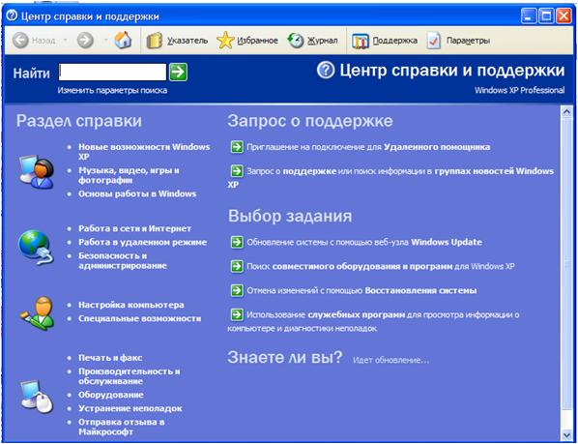
Головне вікно Центру довідки та підтримки

Щоб отримати довідкову інформацію з певного питання, слід спочатку клацнути відповідний розділ ліворуч, потім — бажану тему вибраного розділу (їх перелік також відобразиться зліва), і нарешті — посилання на конкретне питання в розміщеній праворуч робочій області вікна.
Далі, для прикладу, йтиметься про те, як одержати інформацію щодо пошуку відомостей у Центрі довідки та підтримки.
У головному вікні Центру довідки та підтримки клацніть посилання Основи роботи у Windows, у вікні, що відкриється, — тему Поради щодо роботи з довідковою системою і виберіть праворуч посилання Пошук потрібних відомостей у центрі довідки та підтримки. У робочій області відобразиться потрібна інформація.
Повернутися до попереднього вікна завжди можна за допомогою кнопки 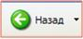 (Назад) панелі інструментів, а відразу до головного — скориставшись кнопкою (Додому).

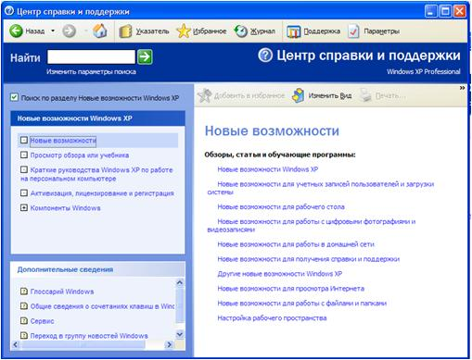

3 Пошук потрібних тем довідки
Якщо клацнути кнопку 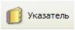 (Покажчик) на панелі інструментів вікна Центру довідки та підтримки, у лівій його частині відобразиться покажчик довідкової системи

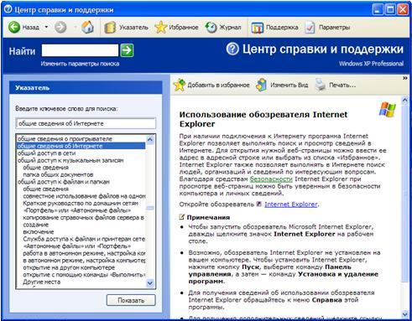

Щоб знайти там потрібну тему, можна скористатися смугою прокручування, але це займе багато часу, оскільки список тем досить великий. Якщо ж перед цим увести в поле Type in the keyword to find (Уведіть ключове слово для пошуку) бодай кілька символів ключового слова чи шуканої фрази (російською мовою), то програма відразу прокрутить список до потрібного місця. Знайшовши бажану тему, слід натиснути клавішу Enter, двічі клацнути відповідний елемент покажчика чи скористатися кнопкою Display (Показати), після чого у правій частині вікна буде відображено доступну довідкову інформацію (у деяких випадках перед цим іще може бути відкрите невелике діалогове вікно для уточнення запиту).
Якщо ж у тексті довідки потрібно знайти місця з певними словами чи фразами, то у поле Найти (Знайти), розташоване у верхній частині вікна зліва, слід увести шуканий текст і клацнути кнопку праворуч або натиснути клавішу Enter. Результати пошуку буде відображено у вікні ліворуч, а текст конкретного розділу довідки після клацання відповідного посилання — праворуч

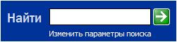

Слід також зазначити, що результати пошуку поділено на три частини:
• Рекомендовані розділи — теми довідки, які рекомендує переглянути корпорація Майкрософт;
• Повнотекстовий пошук — перелік усіх сторінок, на яких зустрічається текст, зазначений у полі Знайти;
• База знань Майкрософт — сторінки бази знань, де зберігається величезний обсяг відомостей про всі програми Майкрософт. Ця база доступна в Інтернеті за адресою
http://support microsoft.com/.

4 Інтерактивна підтримка через Інтернет
Користувач може одержати інтерактивну довідку від корпорації Майкрософт не лише за допомогою браузера, а й скориставшись кнопкою (Підтримка) у вікні Центру довідки та підтримки.

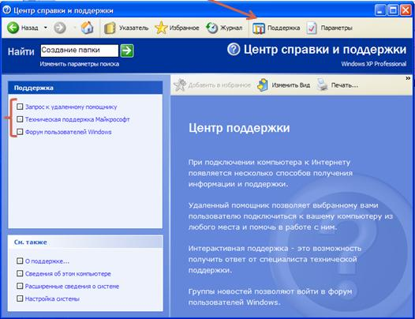

Відкриється вікно, що містить зліва три головні посилання, які дають можливість скористатися такими засобами.
• Запит до віддаленого помічника. Віддалений помічник дає іншому користувачу змогу підключитися до вашого комп'ютера через Інтернет і допомогти вам вирішити проблеми.
• Форум користувачів Windows. У ньому беруть участь користувачі операційної системи Windows ХР, які обмінюються інформацією та можуть відповісти на різноманітні запитання.
• Технічна підтримка Майкрософт. Клацнувши тут, можна одержати відповідь від фахівців з технічічної підтримки щодо використання будь-яких продуктів корпорації Майкрософт.

5 Одержання довідкової інформації в діалоговому вікні
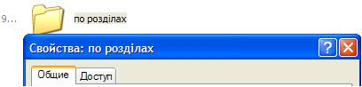

У багатьох діалогових вікнах, що відображуються і самою операційною системою, і програмами, у правому верхньому куті поруч із кнопкою (Закрити) є кнопка (Довідка) , яка дає змогу дізнатися про призначення певних елементів вікна. Якщо клацнути спочатку її, а потім елемент діалогового вікна — значок, кнопку, напис чи поле, то на екрані з'явиться невелике вікно з описом обраного об'єкта
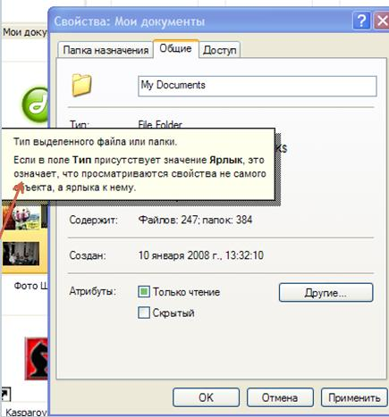

Щоб закрити це вікно, достатньо клацнути лівою кнопкою миші в будь-якому іншому місці екрана. Є й інший спосіб отримання такої довідки: клацнути потрібний елемент правою кнопкою миші й вибрати команду Що це таке? контекстного меню.

